ASSUNTO :. INDICO PARA QUE O DEPARTAMENTO COMPETENTE, QUE SEJA REALIZADO LIMPEZA NAS MARGENS E REFORMA DO ALAMBRADO DO NIAS NA AVENIDA DR. JOÃO AVANCINI, NO MOGI MIRIM II.

DESPACHO:.

SALA DAS SESSÕES ____/____/_____

PRESIDENTE DA MESA

INDICAÇÃO Nº , DE 2018

SENHOR PRESIDENTE,
SENHORES VEREADORES,

INDICO ao Exmo Senhor Prefeito Municipal para que o departamento competente, que seja realizado limpeza nas margens e reforma do alambrado do NIAS na Avenida Dr. João Avancini, no Mogi Mirim II.
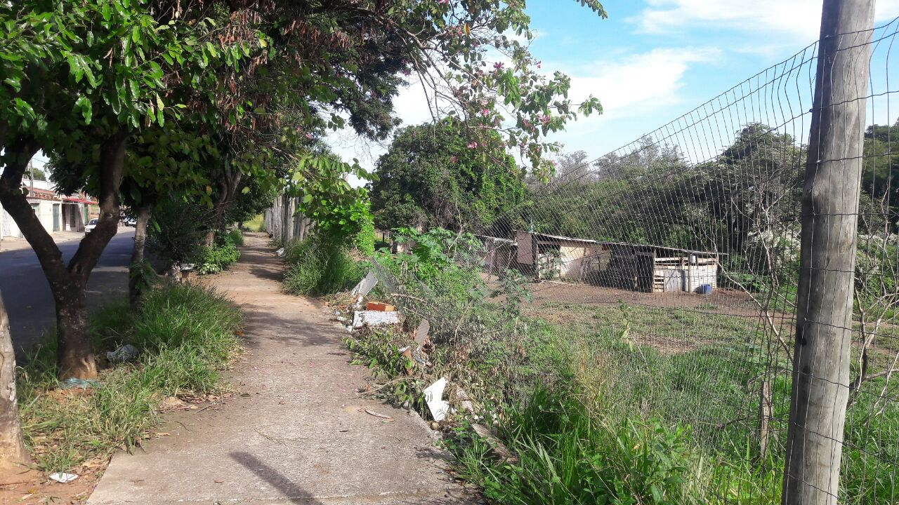

SALA DAS SESSÕES “VEREADOR SANTO RÓTOLLI”, aos 22 de fevereiro de 2018.

VEREADOR LUIS ROBERTO TAVARES

